## Aula 1 - Maio de 1968 e a contracultura (Parte 1)

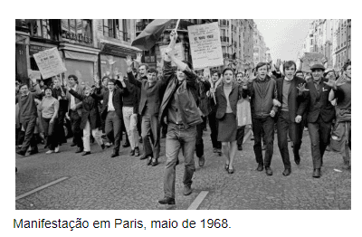

Definição  
Onda de protestos que teve início com manifestações estudantis em Paris (1968).

Características

* Contra o sistema de ensino francês considerado autoritário e repressivo.

Líder: Daniel Cohn-Bendit  
Apoio dos trabalhadores c/ uma greve geral

* Influência intelectual: marxismo
* Contestação dos valores tradicionais
* Crítica ao convencionalismo
* Rebeldia (“É proibido proibir”)

## Aula 2 - Maio de 1968 e a contracultura (Parte 2)

* Liberdade sexual
* Igualdade entre homens e mulheres
* Direitos das minorias
* Contestação à Guerra do Vietnã

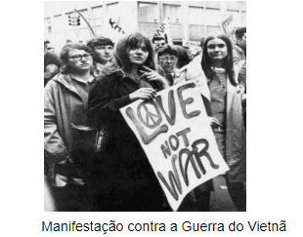

* Movimento Hippie

Sociedade alternativa”  
Convívio em comunidade  
Amor livre  
Não violência  
Crítica à sociedade de consumo (“Sociedade do espetáculo”, Guy Debord)  
Festival de rock de Woodstock (1969): símbolo da contracultura

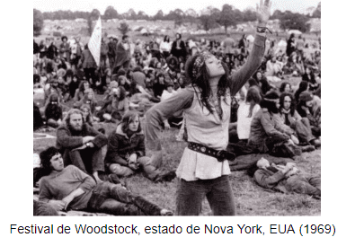

## Aula 3 - Os direitos civis nos EUA (1955-1968) - Antecedentes

Situação dos negros nos EUA nas décadas de 1950 e 1960

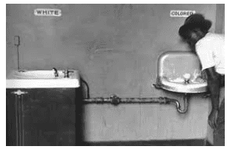

*Bebedouro para negros, um exemplo da segregação promovida pelas Leis Jim Crow*

* Segregação formal e informal
* Violência policial
* Discriminação no emprego, na educação e nos serviços públicos (Leis Jim Crow)
* Falta de direitos políticos
* Pobreza extrema

Antecedentes

* Associação Nacional Para o Progresso das Pessoas de Cor (em inglês: National Association for the Advancement of Colored People; NAACP)

Primeira organização antirracista norte-americana fundada em 1909.  
A NAACP combatia em duas frentes: na educação e em questões judiciais.

* Boicote ao ônibus de Montgomery (1955)

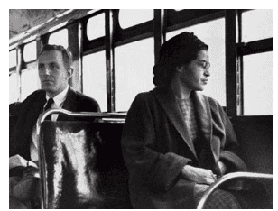

*Rosa Parks*

Líder: Rosa Parks  
No dia 1º de dezembro de 1955, Rosa Parks se negou a ceder a um branco o seu assento em um ônibus. O ato foi um marco no movimento antirracista nos Estados Unidos.

## Aula 4 - Os direitos civis nos EUA (1955-1968) - Lideranças e Correntes

* Martim Luther King

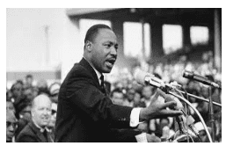

Martin Luther King

> Pastor batista  
> Desobediência civil  
> Resistência pacifista  
> Marcha de Washington (1963): discurso *“I have a dream...”*

* Malcolm X

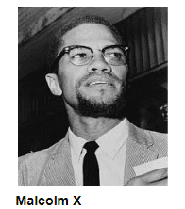

> Nacionalismo negro  
> Líder da Nação do Islã, grupo que defendia a supremacia e o separatismo dos negros  
> Autodefesa contra a violência racista (aceitava a violência para autoproteção)  
> Valorização das tradições afro-americanas

Partido dos Panteras Negras

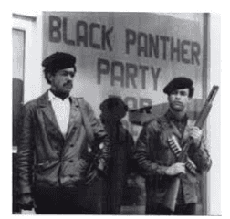

*Panteras Negras*

> Fundado por universitários negros na Califórnia em 1968, foi um dos grupos mais radicais na luta contra o preconceito racial nos EUA  
> Líderes: Huey Newton, Bobby Seale e Stokely Carmichael  
> Defendia o fornecimento de armas a todos os negros contra os constantes atos de violência e brutalidade policial a que estavam submetidos cotidianamente  
> Pedia o pagamento de indenizações às famílias negras pelo período da escravidão

Black Power

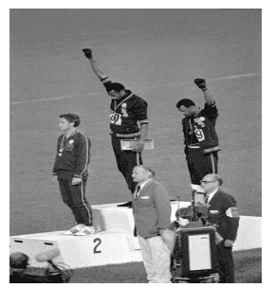

*Tommie Smith e John Carlos foram expulsos dos Jogos Olímpicos de 1968 por este gesto de apoio ao movimento Black Power*

> O movimento enfatizou o orgulho racial, a criação de instituições culturais e de políticas para cultivar e promover interesses coletivos e assegurar autonomia para os negros  
> Valorização das tradições afro-americanas  
> Canções populares e religiosas inspiraram um grande número de artistas que trataram dos temas “poder negro” e “orgulho da raça”  
> Música: soul, rhythm and blues e funk

## Aula 5 - Os direitos civis nos EUA (1955-1968) - Consequências

* Lei dos Direitos Civis (1964)

> Promulgada pelo presidente democrata Lyndon Johnson sob forte pressão do movimento negro, proibia a segregação em escolas, universidades, espaços públicos e no trabalho.

> Determinou que as instituições que recebem fundos públicos, como universidades privadas, eliminassem toda forma de discriminação racial

* “Ações afirmativas”

> São atos ou medidas especiais e temporárias, tomadas ou determinadas pelo estado, espontânea ou compulsoriamente, com os objetivos de eliminar desigualdades historicamente acumuladas, garantir a igualdade de oportunidades e tratamento, compensar perdas provocadas pela discriminação e marginalização decorrentes de motivos raciais, étnicos, religiosos, de gênero e outros.

> As políticas de ação afirmativa foram implementadas no âmbito do mercado de trabalho, na educação superior e nos contratos governamentais

> Exemplo: “cotas raciais”

> Em reação ao movimento de direitos civis dos afro-americanos, voltou a se formar na década de 1960 a Ku Klux Klan (KKK), organização racista que aparecera pela primeira vez em 1865.

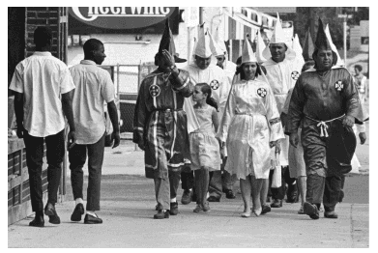

*Dois jovens homens negros passam pelos manifestantes da KKK no centro de Salisbury, N.C., agosto de 1964.*